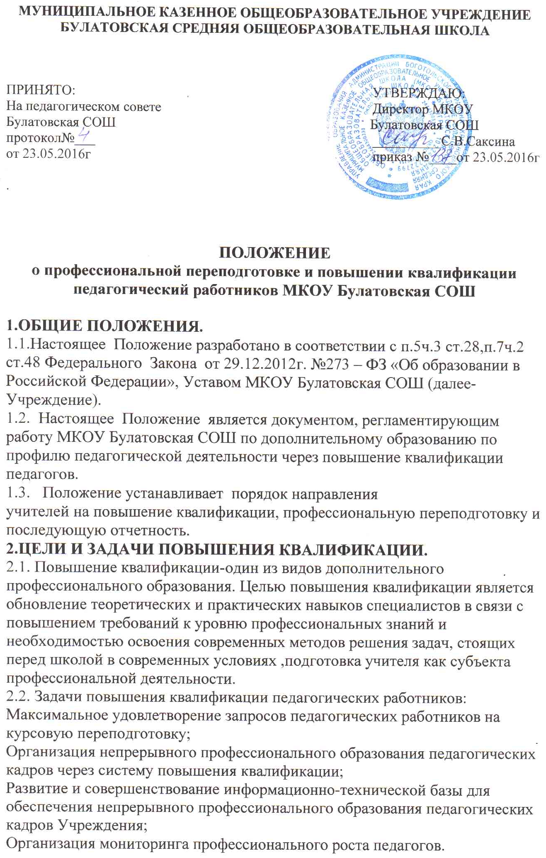

3.ОРГАНИЗАЦИЯ ПОВЫШЕНИЯ КВАЛИФИКАЦИИ ПЕДАГОГИЧЕСКИХ РАБОТНИКОВ.
Системаповышения квалификации педагогов Учреждения реализует следующие направления: повышение квалификации,профессиональная переподготовка.
3.1. Повышение квалификации включает в себя следующие виды обучения:
- Специальное обучение(курсы), организуемое в образовательном учреждении системы повышения квалификации работников образования(в том числе дистанционное);
- Обучение в высшем учебном заведении по направлению образовательной или управленческой деятельности;
- экспериментирование в практике, активное участие в методических мероприятиях разного уровня в рамках работы школы как базовой площадки ИПК;
- самообразование.
3.2. Целью профессиональной переподготовки специалистов является получение ими дополнительных знаний, умений и навыков по образовательным программам, необходимым для выполнения нового вида профессиональной педагогической деятельности. По результатам прохождения профессиональной переподготовки специалисты получают диплом государственного образца, удостоверяющий их право (квалификацию) вести профессиональную деятельность в определенной сфере.
3.3. Повышение квалификации и профессиональная переподготовка педагогов Учреждения может проводиться с отрывом от работы, без отрыва от работы, с частичным отрывом от работы, дистанционно, по индивидуальным образовательным программам.
3.4. Основанием для издания приказа о направлении на курсы повышения квалификации являются:
- план повышения квалификации педагогических работников;
- вызов на учебную сессию обучающей организацией;
- заявление педагога.
3.5. Периодичность прохождения педагогами повышения квалификации устанавливается администрацией Учреждения, но не реже одного раза в 3 года в течение всей трудовой деятельности педагога.

4. Формы повышения квалификации педагогических работников.
Система повышения квалификации педагогов организуется в следующих формах:
- коллективные (деятельность ШМЦ, тематические педсоветы, семинары-практикумы, методические недели и декады, участие в профессиональных конкурсах, работа в творческих группах);
- индивидуальные (наставничество, самообразование, методическая консультация и др.).

5. Отчётность о повышении квалификации.
5.1.Слушатели, успешно прошедшие курс обучения системы повышения квалификации работников образования, предоставляют документы государственного образца:
- удостоверение о повышении квалификации – для лиц, прошедших краткосрочное обучение или участвовавших в работе тематических и проблемных семинаров по программе в объеме от 72 до144 часов;
- свидетельство о повышении квалификации – для лиц, прошедших обучение по программе в объеме свыше 144 часов;
- справку установленного образца о краткосрочном обучении или сертификат участия в работе тематических и проблемных семинаров в объеме до 72 часов.
Сведения о результатах повышения квалификации и профессиональной переподготовки педагогов предоставляются в школу не позднее, чем через 3 дня после прохождения обучения.
5.2. Для реализации педагогом возможностей непрерывного образования, самостоятельного конструирования индивидуального образовательного маршрута повышения квалификации с учётом своих профессиональных потребностей, согласованных с потребностями Учреждения и выбора наиболее приемлемых для себя сроков его прохождения он может использовать ресурсы накопительной системы повышения квалификации.
5.3. Результаты работы во временных творческих группах, педагогических советах, методических объединениях различных уровней, других методических мероприятиях предоставляются в виде письменных материалов о проделанной работе (план работы, материалы заседаний, публикации, отчёт о методической активности, методические материалы и др.).

